Тест: распредели слова и картинки по странам
А -Австралия НЗ -Новая Зеландия К –Канада
--------------------------------------------------------
Столицы: 1 –Оттава 2 –Веллингтон 3 -Канберра
Флаги: 4 - 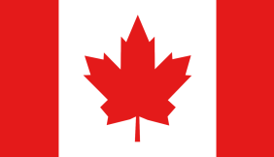 5 - 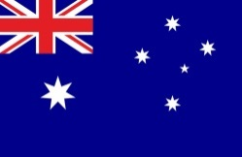 6 - 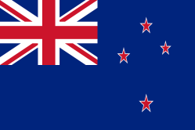
Животные: 7 –птица киви 8 –гризли 9 –лось 10 –страус эму 11 –попугай какапо 12 –коала
Растения: 13 –папоротник 14 - клен 15 - эвкалипт
Достопримечательности природные:
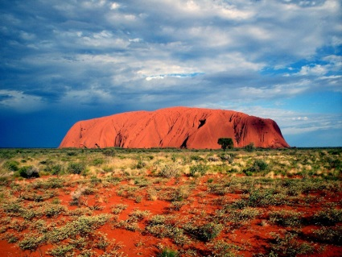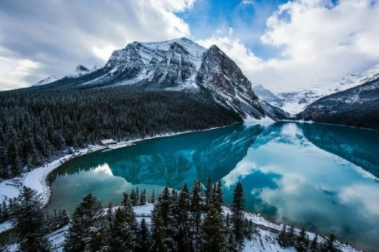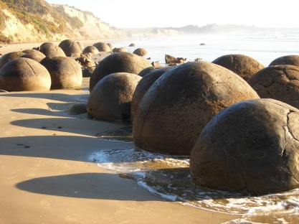
16 -Айерс Рок 17-озеро Луиза 18-Валуны Моераки
Коренные жители: 22-аборигены 23-индейцы 24-маори
Неофициальные названия: 25-«Страна Вверх тормашками» 26- «Страна Озер» 27 -«Страна Длинного Белого Облака»
Достопримечательности рукотворные:
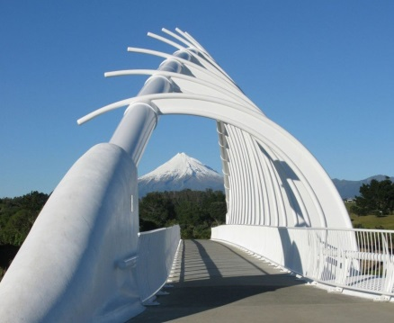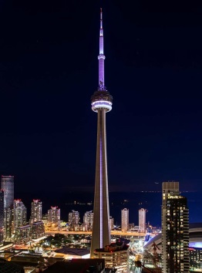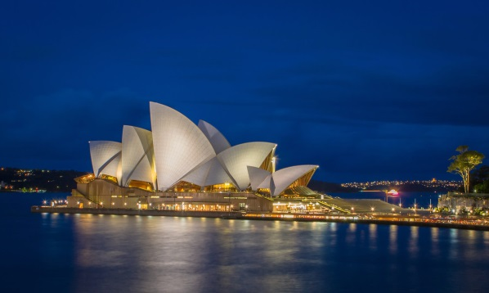
28 –Мост 29 –Телебашня 30 – Оперный
Те-Рева-Рева Си-Эн Тауэр театр

